Historia y Geografía 6°Año B

Prof: Etna Vivar N.

**Actividad: Línea de Tiempo de la Historia de Chile en el Siglo XX**

**OA 7:** Explicar y dar ejemplos de la progresiva democratización de la sociedad durante el siglo XX, considerando el acceso creciente al voto, la participación de la mujer en la vida pública y el acceso a la educación y a la cultura, entre otros.

**Habilidades:** Representar secuencias cronológicas a través de líneas de tiempo simples y paralelas, e identificar períodos y acontecimientos simultáneos.

El trabajo tiene como objetivo evaluar y repasar los contenidos vistos en clases a través de la construcción de una línea de tiempo de la Historia de Chile en el siglo XX. Para ello, debes trabajar **en pareja** (o solo (a).

**Instrucciones.-**

1.- En un pliego de papel artel debes dibujar una línea de tiempo de la historia de Chile considerando las etapas que aparecen en el ppt que se envió. **No olvides colocar el título** de “Línea de Tiempo de la Historia de Chile en el siglo XX**”, tu nombre y curso**.

2.- Debes guiarte por la línea de tiempo que aparece en tu libro (pág 116- 117), puedes ocupar cada **4 cms** una década. (1910, 1920, 1930, etc)

3.- **Deben ir los Periodos**: Parlamentario, Presidencial, Dictadura militar, Gobiernos democráticos. Además, recuerda colocar **los hechos** que dan inicio y término a cada período.

4.- Identificar **2 temas o acontecimientos** importantes en cada periodo con una imagen que te lo recuerde y breve descripción y año.

1891 1925

Periodo Parlamentario

Promulgación de Constitución de 1925

La era del salitre

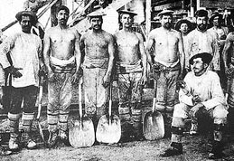

La cuestión social

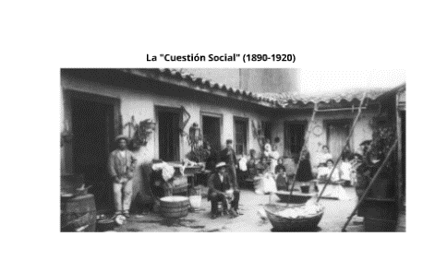

5.- **Ejemplos de hechos importantes**: Constitución de 1925, Creación de la CORFO, Proyecto económico ISI, Derecho a voto de la mujer, Ley de instrucción Primaria obligatoria, Bombardeo del Palacio de la Moneda, Crisis Económica de 1982, etc.

6**.- Entrega:** lunes 22/ 11.